LİBYA’NIN MESELESİNE GİRİŞ- l
8 Ocak 2020
GİRİŞ
Libya Güney Orta Akdeniz’de Afrika’nın Kuzeyinde 1911 yılında elimizden en son çıkan Osmanlı topraklarındandır. Kimilerine göre Libya sınırlarını Batılıların cetvelle kurşun kalemle çizip devlet yaptığı, hudutlarını suluboya renklerle belirlediği bir çöl ülkesidir. Araplardan uzak durulması gereken Fizan çölüdür. Libya tezkeresi kabul edildikten sonra medyamızda üzerinde en çok konuşulan üzerinde spekülasyon yapılan konulardan biri de Libya meselesi olmuştur.
Sinan Meydan’nın 6 Ocak 2020 tarihinde Sözcü Gazetesi’nde “Libya Tezkeresini Atatürk’le Meşrulaştırmak” yazısına göre Atatürk Libya’ya kimi şeyhlerin ‘meşrutiyete karşı’ başlattığı gerici isyanı bastırmak için gitmiştir. Bu anlayışa göre gericilikle mücadele vatan savunmasından önce gelmektedir. Atatürk’ün aklına Libya’daki gericilere karşı mücadele etmek fikri tam da İtalya’nın Libya’yı işgale kalktığı sırada gelmiştir (!) Sinan Meydan’a göre Balkan toprakları Libya’dan daha önemli olduğu için Mustafa Kemal Balkan Savaşları başlar başlamaz İstanbul’a geri dönmüştür. Gene Meydan’a göre Atatürk için Balkan topraklarını savunmak daha önemlidir, birinci önceliktedir, M. Kemal böyle demiştir. (Hâlbuki Libya’da bulunan bütün subayları Balkan Savaşı çıkınca Harbiye Nazırlığı geri çağırmıştır.) Sinan Meydan’ın anlatımına göre Atatürk devletten bağımsız kafasına göre hareket etmektedir.
O tarihlerde Kuveyt’i işgal eden İngiltere ile aramızın bozulmaması gerektiğini söyleyen Harbiye Nazırı Mahmut Şevket Paşa şöyle demişti: ”Bir çöl parçası için devleti fehime ile aramız bozulmamalıdır.” Petrolün bir enerji kaynağı olarak keşfedildiği bir yüz yılda eğer M. Kemal Libya’nın stratejik değerini önemsemeden vatan savunma bilinci olmadan veya ganimet toplamak, Meşrutiyetten 3 yıl sonra gerici şeyhleri hizaya getirmek için savaşa gitmişse bilgisiz bir maceracıdır. Eğer vatan savunmasının şuurunda olarak, Libya’yı vatanın ayrılmaz bir parçası olarak görmüş veya askerlik mesleğinin gereği olarak emre itaat duygusuyla ve vazife aşkıyla gitmişse namuslu bir askerdir. Oraya gitmek için yollarda çektiği bin bir meşakkat, gözünden yaralanması (Bir İtalyan top mermisinin sıçrattığı taşlar yüzünden) (Gerici şeyhlerin attığı taşla yaralanmadığına göre), daha sonra Kurtuluş Savaşı’na önderlik etmesi Sinan Meydan’ı yalanlamaktadır. Bizce M. Kemal’in Libya’ya gericiliğe karşı mücadele, madalya toplamak veya terfi etmek için gittiğini söylemek hezeyandır. Kendini Kemalist gösteren ve bu gün Atatürkçülüğün şampiyonluğunu yapan kimi çevrelerin ne kadar batıcı ve batının çıkarlarına hizmet etmek için çalıştıkları gerçekleri ters yüz etmek için uğraştıkları ortadadır.
Libya, Tunus ve Cezayir gibi ülkelerin topraklarının önemli bir kısmı çöl olduğu için tarih boyunca yerleşim sahil şeritlerinde olmuştur. Arazi ve kıyı şeridi fazla nüfusun barınmasına imkân ermediği için halk genellikle kıyı şeritlerinde toplanmış ve seyrek nüfuslu yerleşim olmuştur. İslamiyet’in doğuşundan itibaren 711 İspanya Harekâtına kadar olan 70-80 senelik sürede Kuzey Afrika’nın tamamı Müslümanlaşmıştır. Fas, Tunus, Cezayir ve Libya’nın seyrek nüfuslu olması kendilerini savunacak yeteri kadar askeri güçlerinin bulunmayışı İspanyol, Portekiz ve Venedikli korsanlardan korunmalarını zayıflatmıştır. Umur Bey’in 1320’lerde İzmir’i almasından sonra Mora üzerine yürümesi kısmen işgal etmesi Güney Akdeniz ülkeleriyle devletimizin temasının önünü açtı.
1350’den 1550’ye kadar süre içinde Anadolu’dan Fas-Tunus- Cezayir ve Libya topraklarına mütemadiyen Türk nüfusu aktı. Akdeniz’de Venedikli korsanlara karşı savaşmak üzeri Anadolu’dan asker toplandı. Kuzey Afrika’nın bu topraklarına ecdadımız Garp Ocakları adını verdi. Bir asır önce iki tane Trablus vilayetimiz vardı. Şimdiki Lübnan’da bulunan vilayetimizin adı Trablusşam, Libya’da bulunan vilayetimizin adı Trablusgarp’dı. Garp Ocaklarının en mühim vilayeti Cezayir’i Fransızlar 1830’da işgal etmişti. Fransızlar Anadolu ve Mısır vilayetimize yakınlığı dolayısıyla Libya’yı işgale yeltenmemişlerdi. Sultan Abdulhamid’in 1908 darbesiyle iş başından uzaklaştırılmasından sonra Osmanlı diplomasi dehasında ortaya çıkan zafiyeti fırsat bilen batılı güçler Osmanlı Devletini yağmalamaya başladılar. Bosna-Hersek’in Avusturya tarafından ilhakı, İngiltere’nin Mısır üzerindeki hükümranlık haklarımızın zayıflatma teşebbüsleri, Balkanlardaki isyanlar- komitacı faaliyetler, Ermeni İsyanları, Trablusgarp’ın İtalya tarafından işgal edilmesi, Balkan Savaşları ve devletimizin l. Dünya Savaşı’na sokularak perişan edilmesi projesi 10 yıl içinde gerçekleştirildi.
Osmanlı yönetiminde kaldığı dönemde Libya’nın yönetiminde Türk kökenli Karaman soyundan gelen aileler görev alıyordu. Kuloğulları, Davutpaşa, en son askeri valimiz Neşet Paşa idi. Libya milletimizin Afrika topraklarındaki kopmaz bir parçası olarak tarihteki yerini muhafaza ediyordu. Türkiye Libya kardeşlik ve akrabalığının en büyük delili olarak Şeyh Sunisi Hazretleri Milli Kurtuluş Savaşımıza hizmet etmek için Anadolu topraklarını karış karış dolaşıyordu. 1931 yılında Libya Milli Kurtuluş Savaşı’nı yöneten Ömer Muhtar İtalyanlar tarafından idam edildi. (Eylül 1931 Ömer Muhtar’ın esir alınması, bir celsede idama mahkûm edilmesi ve 20.000 Libyalının önünde idam edilmesi.) Libya İtalya’ya bağlandı. Türkiye daha önce Lozan ve Uşi antlaşmaları ile Libya üzerindeki haklarından zorla feragat ettirilmişti. ll. Dünya Savaşı içinde Ekim 1942 İngiliz kuvvetlerince önce Habeşistan’da sonra da Libya’da İtalyan yönetimine son verildi. 1943 Seyyid İdris es-Senûsî, İngilizlerin öncülüğünde Bingazi’ye girdi. ll. Dünya Savaşı’ndan sonra İtalya’nın yenilmesi üzerine Libya’ya bağımsızlık verildi. Aralık 1951 Birleşik Libya Krallığı kuruldu. Sunisi ailesinden İdris kral yapıldı. Demokrat Parti döneminde (1956) Adnan Menderes ve Celal Bayar Libya’yı ziyaret ettiler. Libya ile ekonomik ve sosyal ilişkiler kuruldu. Bayrağı Türk bayrağının Orta Akdeniz’deki bir tekrarı olarak ay yıldızlı bayrak oldu. Kral İdris’in kaplıca tedavisi için Türkiye’de bulunduğu bir sırada Nasır’ın etkisinde kalan bir kısım subaylarla birlikte Yüzbaşı Muammer Kaddafi 1969 yılında darbe yaparak iktidara geldi. (Otomatikman terfi ettirilerek Albay oldu.) Arap Baharı başlayıncaya kadar 42 sene iktidarda kaldı. 2011 yılında Sirtre’de öldürüldü.

ARAP BAHARI DÖNEMİ ÖNCESİ LİBYA MESELESİ VE KADDAFİ -ll
9 Ocak 2020

Libya’da Kaddafi döneminin özel bir önemi vardır. Kaddafi darbe yapıp iktidara geçtikten sonra başlangıçta Kaddafi yönetimini ABD ve öteki batılı ülkeler tanıdı. Batılılar milli gücü yetersiz bir ülkenin maceracı bir politika takip edemeyeceğini biliyorlardı. Başlangıçta Kaddafi’nin İslami değerleri hafife alan tutumunu, yeni bir sosyalizm türü keşfini, mizahi yeteneğini ilgi ile takip ettiler. Devrimden sonra Kaddafi Sosyalist düzene geçileceğini, Kuran-ı Kerim’in emirlerinin uygulanacağını, üçüncü dünya ülkeleriyle ilişkileri geliştirerek emperyalizmle mücadele edileceğini duyurdu. Üçüncü evrensel teori adını verdiği ideolojik bir hareketin temellerini attığını söyledi. (“Zawara Beyanı”) İleriki günlerde sapla samanı karıştırarak “Yeşil Kitap” adlı içi boş -eklektik ideolojik bir doküman hazırladı. Arap Dünyasının önderi Mısır Devlet Başkanı Cemal Abdülnasır’ın ipe sapa gelmez ahmaklıklarını batılılarca İslam birliğini parçalamak için hazırlanmış Baas ideolojisini (Arapların dirilişi) taklit etti. ABD ve İngiliz askeri üslerini kapattı. Bankaları ve petrolü devletleştirdi. Libya’nın gücünü imkân kabiliyetlerini düşünmeden Eylül 1973’de Arap dünyasının önderliğine soyundu. O tarihlerde Libya’nın yeteri kadar petrol gelirleri de yoktu. Arap ülkelerinin birliği için çeşitli teşebbüslerde bulunan Kaddafi, bu amaçla Libya-Mısır-Suriye’nin katılmasıyla 1971 yılında Arap Cumhuriyetleri Federasyonun kurulmasını sağladı. Bu arada başarılı bir iş yaptı; 1972 başlarında, Çad’da ayaklanan Müslümanlara yardım ederek yönetime gelmelerini sağladı.
Haziran 1972 de, Devrim Komuta Konseyi başkanlığı ve başkomutanlık dışında tüm görevlerinden ayrıldı. Hazırlattığı beş yıllık bir kalkınma planıyla, karayolları, liman, konut, sağlık hizmetleri, sanayi yatırımlarına hız verdi. 1973 te, Kültür Devrimini başlattı. (Herhalde Mao’yu takliden)
Kaddafi, Genel Halk Kongresi Genel Sekreteri oldu. 1980’de Tunus, Libya'yı Tunuslu muhalifleri desteklemek ve silahlandırmakla suçladı. Dışarıda ABD’ye karşı izlenen siyaset daha da sertleşirken, daha sonra gergin ilişkiler içinde bulunduğu Tunus, Fas ile arasını düzeltti. 1980 - Suriye ve Libya, birleşmek üzerine bir anlaşma imzaladı ama bu birleşme asla gerçekleşmedi.
Libya 1980 yılında, Çad-Libya Dostluk Antlaşması’na dayanarak Çad’da yaşanan iç savaşa 6500 kişilik askeri bir güçle müdahale etmiş, kısa sürede işgale dönüşen bu müdahalenin ardından 06 Ocak 1981’de iki ülkenin birleştiği ilan edilmiştir. Fransa’nın Kuzey Afrika’daki etkinliğini kaybedeceği anlaşılınca ABD’nin yardımı ile Libya, Çad’dan çıkartılmıştır.
1985 yılı sonlarında Roma ve Viyana'daki havaalanlarına düzenlenen saldırılarda 20 kişi öldü. Bu saldırılardan sorumlu tutulan Libya hükümeti, "uluslararası terörü” desteklemekle suçlandı. 5 Nisan 1986 - Libya, Berlin'de üç Amerika Birleşik Devletleri (ABD) askerinin öldüğü bir gece kulübü saldırısından sorumlu tutuldu.
ABD Başkanı Ronald Reagan; “Kaddafi’yi Batı ülkelerine terör ihraç etmekle” suçlayarak, Libya’ya karşı 1981 den bu yana uygulanan ekonomik ambargonun sürdürüleceğini duyurdu. Son yıllarda, Kaddafi’nin İngiltere, Almanya, Fransa gibi ülkelerde yaşayan siyasi muhaliflerini öldürtmesi batılılarca hoş karşılanmadı. ABD Kaddafi arasındaki sert sözler taraflar arasındaki ilişkiyi gerginleştirdi. O tarihlerde Kaddafi’nin neye güvenerek ABD ile ilişkileri bu kadar sertleştirdiği, bilinmiyor; başının belaya gireceği belli olmuştu. (Normalde Sirtre Körfezi Uluslararası Hukuka göre Libya’nın egemenliğinde olması gereken bir deniz alanıdır. Ancak 24 millik açık alan tarifine uymamaktadır. Misrata -Bingazi arası 470 Km’dir. Ancak gücünüz yoksa hukukunuzu ve iddialarınızı koruyamazsınız.)
1986 yılında ABD 6.Filosu, Libya açıklarında 1 hafta süren bir tatbikat gerçekleştirdi. Bu tatbikatın hemen ardından, Libya deniz ve hava kuvvetlerinin Sırte Körfezi ve Libya deniz sahasında bir tatbikat yapacağı, tatbikat alanına giren yabancı uçak ve gemilerin düşürüleceği açıklandı. Tatbikat sırasında, ABD 6.Filosuna bağlı jet uçakları, Sirte Körfezi üzerinde iki Libya uçağını düşürdü. Kaddafi, bunun cevapsız kalmayacağını söyledi.
14 Nisan 1986 - ABD Berlin saldırıları dolayısıyla, Trablus, Bingazi kentlerini ve Kaddafi’nin başkanlık sarayını bombaladı, aralarında Kaddafi’nin 13 yaşındaki kızının da bulunduğu 40’ın üzerinde insan öldü. 1 ABD savaş uçağı düşürüldü. Hava saldırısı, dünya kamuoyunda ABD’ye karşı sert tepkiler uyandırdı. Kaddafi, gerçek teröristin ABD Reagan yönetimi olduğunu vurguladı. Ancak; Kaddafi ABD saldırısı karşısında büyük bir itibar kaybına uğradı. Batının tahriki ile muhalif subaylar Kaddafi’ye karşı gizli örgütlenmelere başladı. 1986 Ağustosunda kara ve hava kuvvetlerinden 43 üst rütbeli subayın darbe teşebbüsü bastırıldı. Kaddafi, Libya Devriminin 15.yıldönümü kutlama törenlerinde ortaya çıkarak yaptığı konuşmada, Arap Birliğini gerekirse zor kullanarak, devrim yoluyla gerçekleşeceğini söyledi.
Kaddafi, Libya’ya gerçekleştirilen ABD hava harekâtında İngilizleri Amerika’ya yardım etmekle suçlamış ve cezalandırmak istemiştir. Bu nedenle IRA militanlarına eğitim ve finansal destek vermiş ve silah yardımı yapılmıştır.
21 Aralık 1988 - ABD Havayolları'na ait bir uçağın bombalanarak İskoçya'nın Lockerbie kasabasına düşmesi sonucu 270 kişi öldü. ABD Kaddafi’yi suçladı. Ağustos 2003 tarihinde ABD, Libya’dan 2,7 milyar dolar tazminat aldı. Bu antlaşmanın en mühim yönü ise Libya’nın elindeki kitle imha silahları ve uzun menzilli füze programlarını ortadan kaldıracağını beyan etmesiyle 1992 ve 1993 yıllarında getirilen ambargo ve yaptırımlar tamamen ortadan kaldırıldı.
Kaddafi’nin dış politikadaki en önemli hedeflerinden birisi Arap birliğinin kurulması olmuştur. 1989 - Libya, Cezayir, Tunus, Fas ve Moritanya; Magreb Arap Birliği'ni kurdu. Birlik, gelecekte siyasi bir birleşmeye dönüştürülmesi amaçlanan; ekonomik ve ticari bir ittifak olarak ortaya çıktı.
1989 Eylül'de Fransa'ya ait bir uçak Nijer'de bombalandı. Fransa saldırılardan Kaddafi'nin, Libya gizli servisini sorumlu tuttu.
9 Ocak 2004 - Nijer'deki Fransa'ya ait bir uçağın bombalanmasında ölenlerin aileleriyle de tazminat anlaşmasına varıldı.
Eylül 2006 - Kaddafi, askeri devrimle yönetime el koymasının 37. yıl kutlamalarında yaptığı konuşmada, destekçilerine rejim düşmanlarının görüldüğü yerde öldürmeleri çağrısında bulundu.
Ağustos 2008 - Libya ve ABD öldürdükleri birbirlerinin vatandaşları için tazminat ödemelerini mecbur eden bir anlaşma imzaladılar.
30 Ağustos 2008 - İtalyan Başbakanı Silvio Berlusconi, sömürge döneminde İtalya'nın Libya'ya verdiği zarardan ötürü; Libya'dan özür diledi. Berlusconi ve Kaddafi, İtalya'nın Libya'ya beş milyar dolar tazminat ödemesini öngören bir anlaşma imzaladı.
Ocak 2009 - Kaddafi, Afrika Birliği'nin başkanı seçildi.
2011 yılında Arap Baharı'nın etkisiyle ülkede bir iç savaş çıktı. 23 Ağustos 2011 tarihinde Trablus'un düşmesiyle Kaddafi öldürüldü ve rejimi son buldu.
Kaddafi 1974 Kıbrıs Harekâtı sırasında Türkiye'ye askeri malzeme yardımında bulunmuştur.
Kaddafi’nin (Libya Halkının) Alman Deutsche Bank’da %12 ve İtalyan Fiat Otomobil’de %15 hissesi Avrupa’da birçok banka ve kuruluşlarda parası, mal varlığı ve hissesi bulunmaktadır. BM Libya’ya ait mal varlıklarını dondurarak gasp edilmesinin yolunu açmıştır. Bunların sahiplerine tekrar iade edilmesini takip etmek gereklidir.
Kaddafi ideolojik saplantılardan ayrı olarak “Afrika’da İslama Davet” teşkilatlarını işletmesi, mazlum Müslümanlara yardım etmesi, Çad’da Müslümanların iktidara gelmesini temin etmek için çalışması, hatta savaş açması, Türk iş adamlarına ihalelerde öncelik vermesi müspet yönleridir. Aşırı maceracı tutumu, kibiri, elinde bulunan 3-5 Amerikan yapımı uçak ve tüfekle ABD’ye kafa tutmaya kalkması, gücünün üstünde rasyonel olmayan politikaların peşinde olması hayatı boyunca gözü kara bir maceracı gibi hareket etmesi akılla mantıkla izah edilemez.
Kaddafi’nin Çad’a savaş açarak Müslümanları korumaya teşebbüs ettiği günlerde “General Hafter’in” Kaddafi’ye ve Müslümanlara ihanet ederek savaşmaması, gidip teslim olması (sözde esir düşmesi) o tarihlerden itibaren CİA’nın emrine girerek İslam dünyasının aleyhine olacak işlerin içinde olması dikkat çekici olmuştur. Bu gün Mısır halkını temsil etmeyen, darbeci General SİSİ ile birlikte batının çıkarlarına hizmet etmenin şampiyonluğunu yapmaktadır. Bu gün Türkiye’nin aldığı Libya’ya müdahale kararı Libya’da yeniden sömürge idaresi kurulmasını engelleme kararıdır, Akdeniz ve münhasır ekonomik bölgelerdeki hak ve hukukumuzu koruma, insani işbirliği kurmanın yolunu açma kararıdır.

LİBYA’NIN STRATEJİK DEĞERİ- lll

KISA TARİH
İspanyollar, 1492 öncesi ve sonrasında Endülüs’teki Müslüman şehirlerini birer birer ele geçirdikten sonra denizcilik ve korsanlık faaliyetlerini Kuzey Afrika’ya yönelttiler. Fas, Cezayir, Tunus ve Libya’daki şehirleri de zapt etmeye başladılar. 916 (1510) yılında Kastilyalı V. Ferdinand’ın Petro de Navarro kumandasında gönderdiği ordu Trablusgarp’ı işgal etti. Libya Müslümanları Kanuni’den yardım istediler.
Şarlken, Libya’nın işgalinden üç yıl sonra Kanuni’nin emri ile sefer düzenleyen Barbaros Hayreddin Paşa’nın donanmasını durduramadı. (1533-34). Ancak tekrar şehre saldırıp burayı geri alarak Hristiyan din adamlarına devrettiyse de Turgut Reis ve Kaptan-ı deryâ Sinan Paşa şehri (1551 yılında) onların elinden aldılar ve Osmanlı Devleti topraklarına kattılar.
Trablusgarp Eyaleti 1551-1864 yılları arasında yarı bağımsız olarak “Dayılar” tarafından yönetilmiştir. Karamanlı Hanedanı 1835'e kadar hüküm süren hanedandır. 1864 yılında İstanbul’a bağlı normal bir vilayet haline dönüştürülen Trablusgarp’ın yönetimi 1911 yılına kadar bu şekilde devam etmiştir.
1864 yılında kabul edilen Teşkil-i Vilâyet Nizamnâmesi ile Trablusgarp eyaleti vilayet olmuştur. 1877 yılında çıkarılan başka bir kanunla Bingazi, Derne ve havalisi doğrudan doğruya İstanbul’a bağlı bir sancak haline getirilmiş ve böylece Libya 20. yüzyıla Trablusgarp vilayeti ve Bingazi müstakil sancağı olarak girmiştir. 1908 yılında vilayetin sancakları: Trablusgarp Sancağı, Hums Sancağı, Cebel-î Garbi Sancağı, Fizan Sancağı olmak üzere 4’e bölünmüştür.
1911 Eylülünde İtalyan uçakları Libya limanlarını bombalayarak işgal hareketini başlatmış, Osmanlı Devleti bu işgale karşı koymuş, içinde Atatürk(ün de bulunduğu subaylar göndererek İtalyanlara karşı kahramanca bir direniş örgütlemiş, 1912’de patlak veren Balkan Savaşı yüzünden gönderilen subayları geri çekmiştir. 18 Ekim 1912’de imzalanan Uşi Antlaşması ile daha sonra Lozan Antlaşmasıyla bu topraklardaki hukuki ve siyasi haklardan feragat edilmiştir.
İkinci Dünya Savaşı’nda Afrika kıtasındaki çatışmaların Libya’da gerçekleştirilmesi, işgalle birlikte büyük zarar gören ülkeyi tamamen harap etmiştir. İtalya’nın savaşı kaybetmesi üzerine Libya’nın geleceğinin ne olacağı meselesi gündeme gelmiş, Kasım 1949’da BM’de alınan kararla Libya’da Trablus, Bingazi ve Fizan’ı içine alan bağımsız bir devlet kurulmasına ve bunun 1952 yılı başında gerçekleşmesine karar verilmiştir. Savaş sonrasında Berka’da geçici bir yönetim kurmuş olan İdris es-Senusî, 24 Aralık 1951’de yeni devletin kurulduğunu ilan etmiş ve kral olarak göreve başlamıştır.
Uzun yıllar devam eden işgal ve savaşlar sebebiyle dünyanın en fakir ülkelerinden biri haline gelen Libya, devletin yeni kurulduğu bu ilk yıllarda büyük zorluklar yaşamış ve dış desteğe muhtaç bir görüntü çizmiştir. Ancak 1959 yılında keşfedilen zengin petrol yatakları ülkedeki durumu hızla değiştirmiş, refah seviyesi yükselmeye, yeni nesillerle birlikte Arap milliyetçiliği de rağbet görmeye başlamıştır.
Libya’nın yüzölçümü: 1 milyon 759 bin Km² ‘dir. Bu yüzölçümün 1 milyon 650 bin Km² ‘si çöl bölgeleridir. Libya’da ekonomik ve sosyal hayat 110 bin Km²‘lik alanda devam etmektedir. Bu miktar Marmara bölgesine eşdeğer bir alandır. 1960’da 1,5 milyon olan nüfusu 2017’de 6,235 000 ‘e çıkmıştır. Bu gün Libya’nın nüfusu 7 milyon civarı tahmin edilmektedir. En büyük nüfuslu şehirleri Başşehri Trablus (Tripoli) (1.750.000 nüfus), diğer önemli şehirleri Bingazi (950.000), Mısrâte (500.000), Züvâre (350.000), Hums (230.000) ve Sebhâ’dır. (220.000). Bu gün savaş dolayısıyla şehirler boşalmış; Trablus: 1,1 milyon, Bingazi: 0,7 milyon, Mısrâte: 0,6 milyona düşmüştür. HARİTA: 1’de görüleceği üzere Libya’da yerleşim kıyılarda yoğun olup ülke sathının yarıya yakın kısmında (sarı ile gösterilen bölgelerde) insanlar yaşamamaktadır. Yani topraklar boştur. 19'uncu yüzyılda Fizan Osmanlı Devleti'nde en korkulan sürgün yeriydi. Fizan etrafı çöllerle çevrili bir ulaşımı çok zor bir bölgedir.
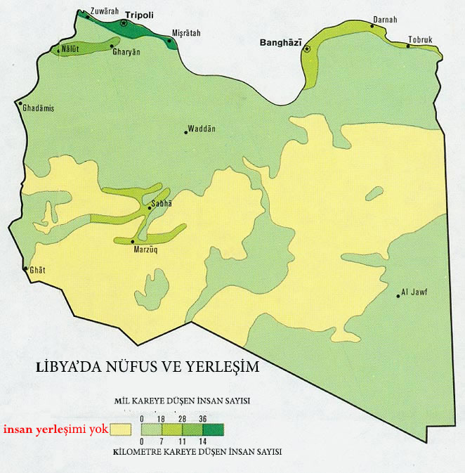
HARİTA: 1
Etnik yapı: Yüzde 97 Arap ve Berberi, yüzde 3 diğer milletlerdir. Türkler’ in Berberî, Arap ve Endülüs asıllı yerli kadınlarla evliliklerinden kuloğlu denilen bir nesil doğdu. Din: Yüzde 96,6 Müslüman, yüzde 2,7 Hristiyan, yüzde 0,3 Budist’tir. Budistler Libya’ya çalışmaya gelen Güneydoğu Asyalılardır. Libya’nın 2012’de gayri safi milli hasılası 90 milyar, kişi başına düşen milli gelir 14 bin dolar iken bu gün 55 milyar dolara düşmüştür. Ülkede 2015 tahminlerine göre, günde 400 bin varil petrol üretiliyor. (Yıllık 21 milyon ton) İspatlanmış petrol rezervleri 48 milyar varildir.(yıllık 20 milyon ton üretim ile 300 yıllık rezerv mevcuttur.)
HARİTA: 2 de petrol çıkan bölgeler kırmızı noktalar ile işaretlenmiştir. Petrol boru hatları, vahalar, tarım alanları renkli olarak gösterilmiştir. Libya’ya değer katan önemli husus şudur: Çöl sahalarının altında dünyanın en büyük tatlı su kaynakları mevcuttur. Bu gün için verimsiz/çöl görünen alanların gelecekte işletilebileceği ortaya çıkmıştır.
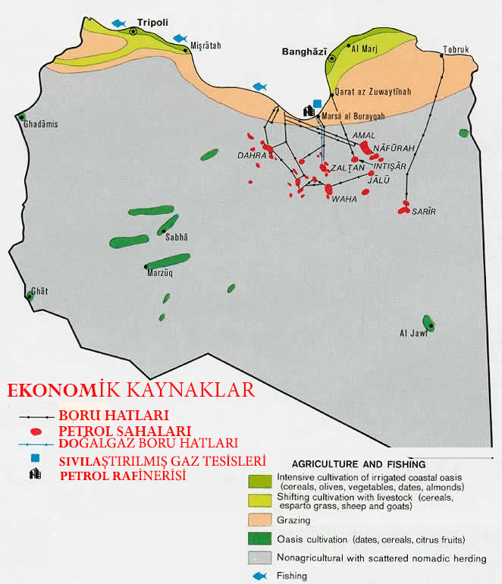
HARİTA: 2
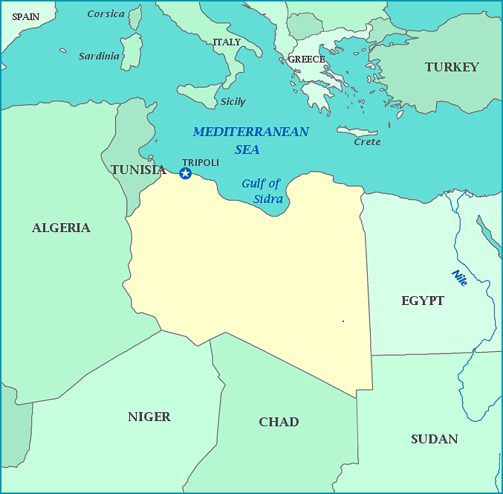
HARİTA: 3
Libya harita 3’de görüldüğü üzere stratejik konumu itibariyle Akdeniz ve Afrika hâkimiyetinin kilit ülkesidir. Avrupa’nın güneyini (İtalya-Girit ve Yunanistan’ı ) kontrol eden eşsiz konumu ile dünya politikasında etkili olmak isteyen lider bir ülkenin atlama tahtasıdır. Libya toprakları Orta ve Batı Afrika’daki Fransız hâkimiyetinin sona ermesi için sınırsız imkân sağlamaktadır. Çad, Nijer, Sudan, Tunus ve Cezayir ile komşudur. Libya –Çad Savaşı’nda görüldüğü üzere Libya’ya ait bir tugay (6500 kişi) Çad’ı ele geçirmiştir. Bu durum çok zayıf kuvvetlerle dünya politikasında büyük işler yapmanın yolunu açacağını göstermektedir.
Libya’ya hâkim olmak 2050’ye kadar nüfusu 2 milyara ondan sonraki süreçte (50 yıl sonra) 4 milyara ulaşarak dünya politikasında ağırlık merkezi giderek artacak olan Afrika kıtasında söz sahibi olmak demektir. Libya’nın konumu; Afrika kıtasında büyük nüfusa sahip olduğu halde jeopolitik varlık gösteremeyen Nijer ve Nijerya gibi ülkelerle temasa geçerek bu ülkeleri teşkilatlandırarak İslam dünyasını toparlamasının yolunu açacak imkânlara sahiptir. Şayet Türkiye büyük düşünüp bunun yolunu açtığı taktirde Afrika kıtasında İslam büyük hızla yayılacak, yerli halklar kendi kaynaklarına sahip çıkacak, sömürgeci milletler kovulacak ve dünyada hakiki huzurun temini yolunda büyük adımlar atılabilecektir.
Libya konum itibariyle Afrika’nın merkezine hükmeden doğu, batı ve merkezi istikamette hamleler yapmaya müsait stratejik yollar açan bir konumdadır. Askeri bakımdan kuvvetlendiği taktirde {Türkiye’nin elinde olduğu zaman} dünya gücü haline gelmenin yolunu açacaktır. Bu gün Libya mutabakatına karar veren askeri, siyasi ve istihbaratçı ekiplerin ne kadar büyük vizyona sahip olduklarını göstermektedir.
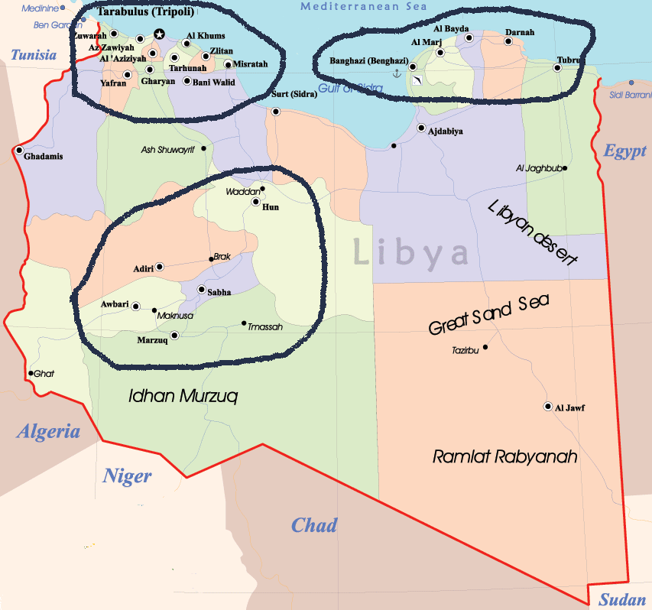
Harita: 4
Harita- 4’e baktığımızda Libya’da yerleşim bölgelerinin Sirte Körfezinin doğusunda ve batısında birde Orta batı Libya olmak üzere 3 bölgede yoğunlaştığını görüyoruz. Libya’da eyaletler ve yol şebekesi Harita 5’de gösterilmiştir.
Libya’ya karadan ulaşım Nijer ve Çad’dan gelen yollar Orta Libya’da bulunan Sebha’dan geçerek Trablus ve Sirte’ye ulaşmaktadır. Tobruk’dan başlayıp Bingazi üzerinden sahili takip ederek Sirte ve Mitrasa’dan geçip Trablus’a uzanan sahil yol şebekesi de Hafter’in kontrolündedir. Hafter güçlerinin dağıtılması, lojistik sevk ve idarenin felce uğratılması için bu yollar kontrol altına alınmalıdır. Sahili takip eden yol şebekesinin 1600 Km uzunlukta olduğu düşünülünce burada etkili bir hava gücünün kurulması gerektiği ortaya çıkmaktadır.
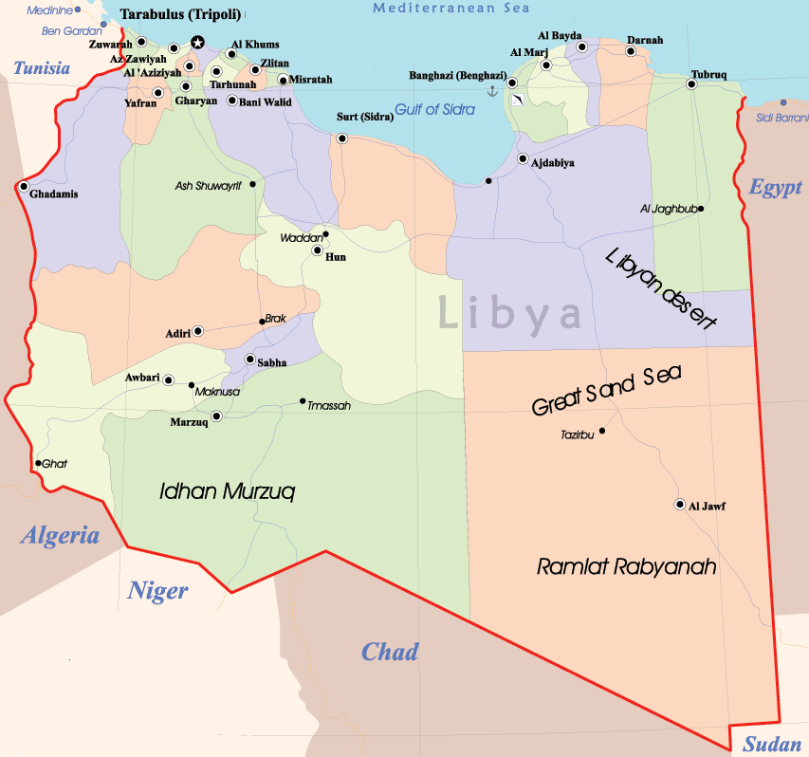
HARİTA: 5
Tunus sınırından Mısır hududuna kadar Libya’nın Akdeniz sahil şeridinin uzunluğu 1800 Km’nin üstündedir. Trablus-Bingazi arası kuş uçuşu mesafe 670 Km civarındadır. Misrata- Tobruk arası 850 Km’dir. Misrata-Trablus arası 180 Km’dir.
Bu mesafelerin büyüklüğü kuvvetler arasında büyük boşluk meydana getirmekte, lojistik sevk ve idareyi kuvvetlerin zamanında takviye edilmesini zorlaştırmaktadır. Etkili bir hava gücü ve 3-4 tugay kadar bir kara gücü ile Libya’nın tamamını kontrol altına almak mümkündür. Mahallinden temin edilecek insan gücü eğitilip donatılırsa Osmanlı bakiyesi milli İslami Türk kimlikli aileler tespit edilip askeri ve siyasi makamlara getirilirse ülkede kalıcı bir hâkimiyet temin edilebilir. General Hafter’i etkili kılan faktör: Sudan-Çad ve Nijer üzerinden paralı asker toplaması, Harita 2’de görüldüğü üzere petrol çıkartılan bölgelerin elinde olması sebebiyle yeterli maddi kaynak temin etme imkânına sahip olmasıdır.
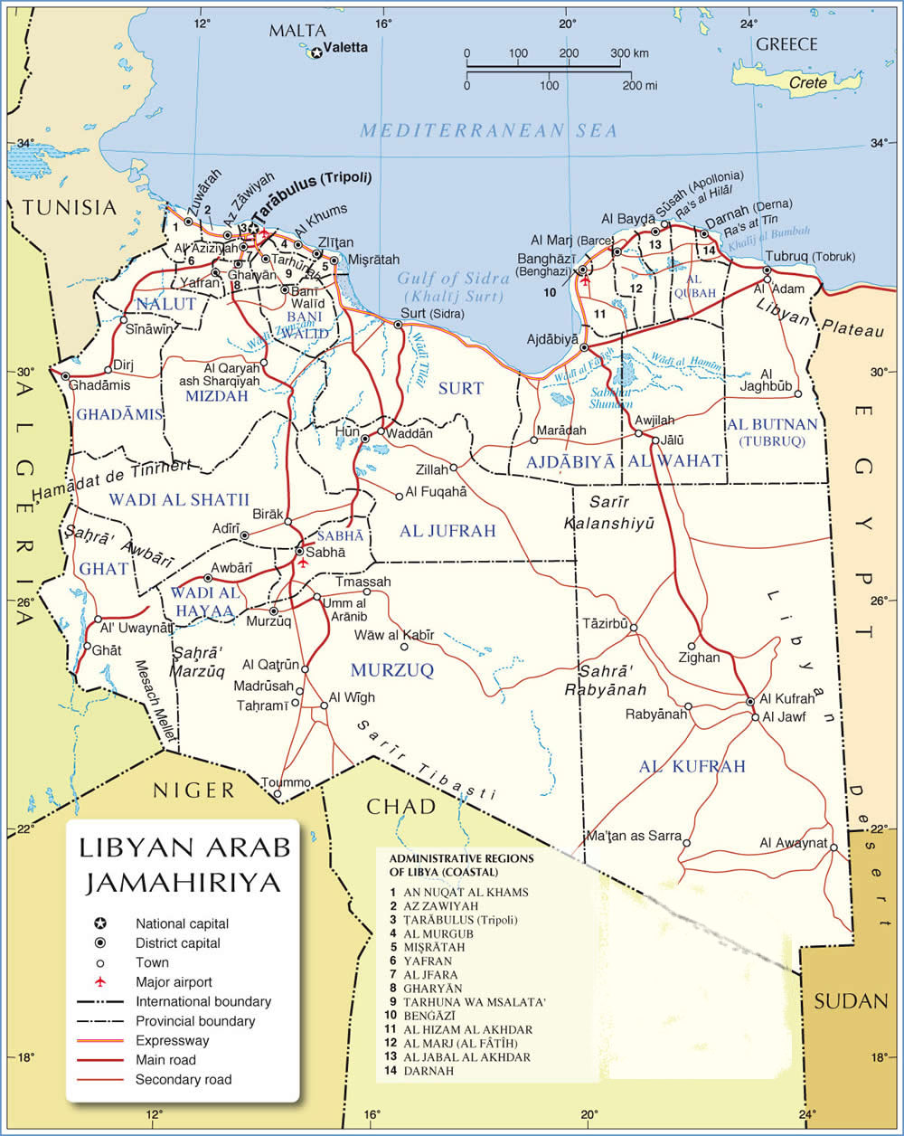
HARİTA: 6
Harita 6’de görüldüğü üzere Libya’da Akdeniz kıyı şeridinde doğudan batıya karayolu şebekesi mevcuttur. Trablus ve Sirte’den Sabha-Çad ve Nijer’e ulaşan bir karayolu şebekesi vardır. Hafter kuvvetleri personel ikmalini büyük ölçüde bu yollardan yapmaktadır. Bingazi, Tobruk ve Sabha hava alanları Hafter’in elindedir. Büyük ölçüde ikmali buralardan yapmaktadır.
Rusya Federasyonu Dışişleri Bakanı Sergei Lavrov, Birleşmiş Milletler Güvenlik Konseyinin Libya’yı uçuşa yasaklı bölge ilan ettiğini ve NATO’nun bu karara rağmen "Arap Baharı"nı destekleme bahanesiyle Libya’ya saldırdığını uçuşa yasak kararını haksız yere deldiğini söylemiştir. Bu gün Hafter’e yardım eden batılı ülkeler bu yasağı Trablus hükümetine karşı uygulamaktadır.
Hafter devamlı yardım ve destek aldığı için Ulusal Mutabakat Hükümetini zorlamaktadır. Halk çatışmadan ve iç savaştan bıktığı için Hafter’in dışarıdan getirdiği paralı askerlere yol açılmaktadır.
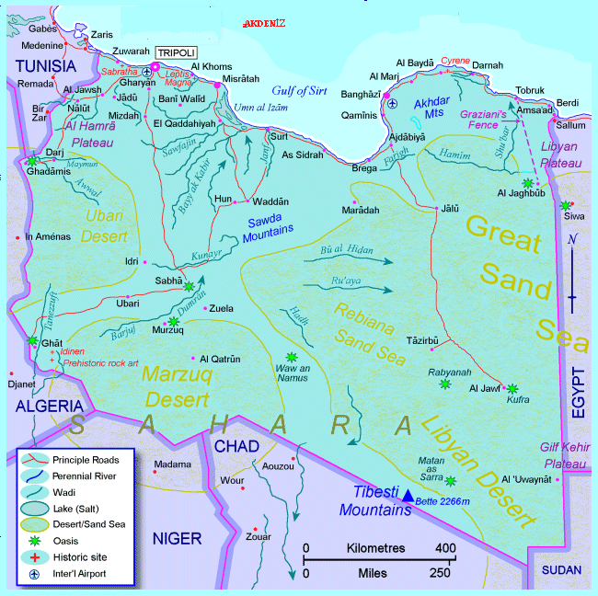
HARİTA: 7
Libya’nın ekonomik kaynakları, kırmızı ile gösterilen hatlar ana yolları, yazın kuruyan su şebekesi, gölleri mavi ile gösterilmiştir. Çöl bölgeleri-kum denizi sarı çizgilerle gösterilmiştir.
Libya çöllerinin altında çok büyük tatlı su kaynaklarının bulunması bu çöllerin değerini artırmıştır. Libya kaynakları, Avrupa’yı güneyden kontrol eden stratejik konumu, Afrika’ya hâkim olmak isteyen güçlere stratejik yığınak yapma ve harekât üssü vazifesi görmesi açısından son derece stratejik bir ülkedir. Libya’nın yeterli nüfusa sahip olmaması dolayısıyla, mühendis, teknik eleman ve askeri kapasite ile desteklenmesi halinde büyük ufuklar açacak kapasiteye sahiptir. Kader bir dünya gücü olmanın yolunu açmış ise kaderden kaçmak büyük hata olur. Tarihi hata olur.
Tarih fırsatları kaçıranları asla af etmez.

LİBYA TEZKERESİ -lV
TÜRKİYE’DE DÜNYA ÇAPINDA YÜKSEK VİZYONLU STRATEJİ UZMANLARI MEVCUTTUR.

Türkiye Libya’ya asker gönderme tezkeresini TBMM’den geçirmek için müzakere kararı aldıktan sonra Meclis’te şu konuşmalar yapıldı: “Bizi Arap coğrafyasında bir nefret objesi haline getirecektir”. “Milli güvenliğimizle hiçbir ilgisi olmayan ateş hattına bırakamayız”. “Biz kimsenin ülkesinde, iç işlerinde gözü olmayan bir devletiz”. “Şimdi bazı güçlerin taşeronu olmaya doğru gidiyoruz”. “Tunus, Cezayir, Mısır niye asker göndermiyor?” “Türkiye hiçbir zaman ganimet, yağma ve sömürü peşinde olmadı. 108 yıl sonra en büyük facia bu tezkere olacaktır.”
Yukarıda alıntılarını verdiğim konuşmaları TBMM’de Türkiye’nin hak ve çıkarlarını savunmakla görevlendirdiğimiz, bizim adımıza, millet adına hareket etmesi gereken vekiller söylemiştir? Bu sözleri duyunca insan şunu sormadan edemiyor! Sen kimin adamısın! Kim adına konuşuyorsun? Sana bu yetkiyi kim verdi? Millete, temsil ettiğin halka [asıla] sordun mu? Milletvekilinin millet adına, millet için, tarihi devamlılığı temsil çizgisinde kalmak şartıyla TC’nin hak ve çıkarlarını faal bir şekilde korumak vazifesi vardır. Bu vazife tarihi devamlılıktan, milli İslami kimlik değerlerinden kaynaklanır. Yazılı bir kaynağı olmamasına rağmen, anayasa üstü, bütün zamanları kapsayan kadim bir kanundur.
Türkiye şimdiye kadar Kore dâhil 15-16 ülkeye barış gücü göreviyle asker göndermiştir. Halen 12 ülkede bulunmaktadır. Türkiye bu güne kadar Balkanlardan-Afganistan’a, Afganistan’dan Somali’ye kadar birçok ülkeye asker göndermiştir. Türk askeri her gittiği yerde sevgi seli ile karşılanmış o milletlerin ayrılmaz bir parçası haline gelmiş; insani ve İslami değerlerin en yüksek temsilcisi olmuştur. Bundan sonra da olmaya devam edecektir.
Milli Güvenlik kavramı; tasarım zekası, nosyon, ufuk, vizyon, çap ve büyük düşünme manalarını bünyesinde toplayan çok boyutlu bir mevhumdur. Eğer bir şahıs bu devirde Türkiye’nin güvenliği açısından Şili’nin hiçbir önemi yoktur derse onun aklından şüphe etmek gereklidir. Milli güvenlik, her türlü bilimsel araştırmaları bünyesinde toplayan uzayda var olmak dahil Ay-Mars ve güneş sistemi dahil her yerde var olmayı gerektiren çok boyutlu bir kavramdır. Birileri bütün büyük devletlerin donanmaları, harp ve ticaret gemileri Akdeniz’de cirit atıyorken burnumuzun dibinde ve Akdeniz’in öteki yakasındaki eski bir vilayetimizden bize ne diyorsa onun bilgisinden, ciddiyetinden ve milli duruşundan şüphe etmeye hakkımız vardır.
Evet, Türkiye hiçbir devirde ganimet, yağma ve sömürü peşinde olmadı, bundan sonra da olmayacaktır. Ancak eski bir vilayetimiz olan, halkının büyük çoğunluğunu Anadolu’dan gidip oralara yerleşmiş bulunan soydaşlarımız ve dindaşlarımız bizden medet beklerken gitmemek hangi kitaba sığar. Kaldı ki sömürgeci devletler; bu kardeşlerimizin yer altı ve yer üstü kaynaklarını yağmalamak için oralarda iç savaş çıkarttılar, terör örgütleri, sapık din anlayışına dayalı tarikatlar, hizipler kurarak, çatıştırarak halka zulüm etmektedirler. Halk 1530’lu yıllarda İspanyol korsanlara karşı bizden nasıl yardım istemişse bu günde yardım istemektedir. Nasıl ki 1530’lu yıllarda İspanyollarla işbirliği yapan adamlar varsa bu günde Hafter ismi altında toplanmış bir takım adamlar vardır.
Bazı vekiller dedi ki: “Dünya küreselleşti, önleyici savaş politikaları yürütmeliyiz. Başkalarının topraklarına girerek, hukuku sınırı ihlal ederek yapamayız.” Dünya küreleşti de zorbalık mı ortadan kalktı, güçlünün haklı olduğu kuralı mı değişti? Hukuk ve kurallar herkese eşit mi uygulandı, gücü olmayanın da hakkını söke söke aldığı bir düzene mi geçildi? Ne oldu, ne değişti? ABD, Rusya, Fransa herkes Suriye iç savaşında ganimet toplamak peşinde değil mi? ABD’nin Irak’a haksız yere girdiğini 2 milyon insanı haksız yere katlettiğini, yolları, köprüleri, evleri, hastaneleri, camileri bombaladığını, kurduğu terör örgütleri eliyle faili açık ve gizli binlerce cinayet işlediğini konuşmuyor. Başkalarının toprağına girmek batılılar yapınca suç olmuyor. Türkiye meşru yönetim tarafından çağrılsa bile hukuksuz sayılıyor!? Bu laflar iyi niyetle söylenecek laflar gibi durmuyor. Geçen gün Irak Parlamentosu bir karar aldı. Ülkedeki bütün yabancı güçler çekilecek dedi. ABD Genelkurmay Başkanı çıktı dedi ki Irak’tan çekilmiyoruz. Soruyorum bu tavır hangi hukuka göre verilmiştir?
108 yıl sonra bu tezkere en büyük facia olacak diyenler neden şunu düşünmüyorlar: 108 yıl önce sıkışık bir dönemde, elimizden haksız yere alınan, vatan parçalarının ana vatana katılması, orada bizden imdat bekleyen insanların korunması yolundaki çabaların neresi faciadır?
“İtalya, Fransa, Mısır, Yunanistan ile bir istişare yapıldı mı? Türkiye bölgedeki diğer ülkelerin vekalet savaşına dahil olmamalı.”
Milletvekili yaptığımız cahillerden birinin yukarıdaki sözüne bir bakınız! Bu sözün ipe sapa gelir bir tarafı var mı? Libya’da kaos çıkartan ülkeler zaten bu ülkeler, sadece ABD ve İngiltere’yi saymayı unutmuş… Türkiye kimin vekalet savaşına dahil olacak!?
Türkiye kendi tarihi misyonuna, azametine, asaletine ve ahlakına uygun işler yapmak için orada olacak, milli ruhunu bütün dünyaya yaymak için adaletin ve ahlakın tek temsilcisini yapmak için orada bulunacaktır. Türkiye kimsenin vekili değil ilahi görevin asilidir. 1911'de Libya'nın salahı için mücadele eden nice kahraman subaylarımız aynı milli hafızanın eserleridir. Bu günkü Türkiye’de aynı yolun yolcusudur.
Libya'ya asker göndermek uluslararası hukuk açısından meşrudur. Meşru hükümetin talebiyle bu karar alınmıştır. Libya deniz mutabakatının havada kalmaması ve devamlılığı için meşru hükümete destek verilmesi mecburidir.
Libya Din Adamları ve Âlimleri Topluluğu Üyesi Abdurrahman Kaddu; Hafter'i gaddar olduğunu, Hafter ve destekçisi konumunda olan ülkelere karşı birlik ve beraberlik içerisinde mücadele edilmesi gerektiğini vurguladı, Türkiye’den yardım istediler.
TBMM’de yapılan konuşmalardan tasarı lehine olanlar şu şekilde özetlenebilir: “Türkiye'nin kültürel ve sosyal bağları olan Libya'nın yardım çağrısına cevap vermemesi, yardımda bulunmaması düşünülemez. Libya'ya sağlanacak destek uluslararası hukuka uygundur. Libya’nın barış harekâtı sırasında bize sunduğu destek unutulamaz. İki ülke halkı ortak bilinçle hareket etmiştir. Bu yardım çağrısı Türkiye'ye sorumluluklar yüklemektedir. İmzalanan deniz yetki alanlarının sınırlandırılmasına ilişkin muhtıra Türkiye'yi Antalya körfezine mahkûm etmek isteyenlere çok büyük cevaptır. Libya'nın huzuru ve istikrarı bölgenin huzuru ve istikrarıdır. O anlaşmaya destek olanların buna da destek olması gerekir. Tezkere ateşkesin sağlanmasına katkı sağlayarak çözüme alan açacaktır. Talebe olumlu cevap verilmesi ulusal çıkarlara da uygundur. Ülkemiz bölgeyi istikrarsızlığa sürükleyecek, çıkarlarımıza halel getirecek oldubittilerin önüne geçecektir. Libya sadece duygusal bağlarımızın olduğu bir coğrafya değildir.”
Sarraj'ın Libya'nın meşru başbakanı olduğu, karşısındaki Halife Hafter'in meşru bir başkan veya başbakan değil, illegal yapısı olan kimlikle, yabancı istihbarat kurumlarının temsilcisi olarak çalıştığını biliyoruz. Hafter üzerinde uluslararası bir mutabakatın da bulunmadığı uluslararası karşılığı olan kişinin Sarraj'ın kendisi olduğu açıktır. Türkiye meşruiyeti temsil eden tarafın meşru temsilcisidir.
"Türkiye aleyhine tek taraflı adımlar atılmasına izin vermeyecek, Libya, Ömer Muhtar ruhu ile bütünlüğünü, birliğini koruyarak Afrika tarihindeki kadim rolünü oynamaya devam edecektir”.
"Türkiye çalışmalarını, milletimizin ve ülkelerimizin menfaatleri ve idealleri yolunda azimle sürdürmeye devam etmelidir”. Yüce Allah doğrularla beraberdir.
Türkiye’de ufku derin dünya çapında yüksek vizyonlu strateji uzmanları mevcuttur. Büyük milli uyanış başlamıştır.
Yükselmeyen ağacın tepesine kuşlar yuva yapmaz.

LİBYA İÇ SAVAŞI, HAFTERİN ORTAYA ÇIKIŞI VE SORUNUN BUHRANA DÖNÜŞMESİ-V

SİYASİ DURUM:
16. yüzyılın ortalarından 1911 yılındaki İtalyan işgaline kadar yaklaşık üç buçuk asır Osmanlı Devleti’nin yönetiminde kalan, ortak inanç, tarih ve kültür değerlerine sahip olduğumuz bu coğrafya ile olan iyi ilişkilerimiz Libya’nın bağımsızlığını kazanmasının ardından da bu yönde süregelmiştir. 1990’lı yıllarda ortaya konan D-8 Projesi iki ülkeyi ekonomik ve siyasî açıdan daha da yakınlaştırma amacı gütmüşse de, bu noktada istenilen hedeflere tam olarak varılamamıştır.
Kral İdris tahttan indirilmesinden sonra ülke yönetimi darbecilerin eline geçmiş; Albay Muammer Kaddafi önce başbakan, ardından devlet başkanı, 1979’dan itibaren “rehber” unvanı ile ülkeyi 42 yıl yönetmiştir. 2011 yılında Libya’da çıkan isyan ve çatışmalar Kaddafi’nin devrilmesi ile sonuçlanmış, Kaddafi rejimi gerekçe gösterilerek gerçekleştirilen NATO operasyonlarında 50 bin civarında masum sivil hayatını kaybetmiştir.
2012 Temmuz-Ağustos aylarında gerçekleştirilen seçimlerin ardından, Ulusal Geçiş Konseyi görevi kurucu meclis niteliğindeki Milli Genel Kongre’ye devretmiştir.
Emekli General Halife Hafter 14 Şubat 2014’te bir açıklama yaparak Trablus’taki hükümetin görevine son verildiğini açıklamış, hükümet ise bunun başarısız bir darbe girişimi olduğunu iddia etmiştir. Hafter bundan sonra Trablus'taki meşru hükümete karşı saldırıya başladı. Aynı yıl gerçekleştirilen düşük katılımlı seçim Milli Genel Kongre tarafından tanınmamış, seçim sonrasında Trablus’ta kurulan Temsilciler Meclisi, daha sonra ülkenin doğusundaki Tobruk’a taşınmış böylece ülkede iki meclisli bir yapı oluşmuştur.
Aralık 2015’te Fas’ta imzalanan Suheyrat Libya Siyasi Antlaşması ile Ulusal Mutabakat Hükümeti Başkanlık Konseyi kurulmuş, bu konsey uluslararası camiada Libya’nın meşru temsilcisi kabul edilmiştir. Konseyin başkanlığına getirilen (Ulusal Mutabakat Hükümeti UMH) Fayez Mustafa el-Sarrac Mart 2016’da göreve başlamıştır ancak dokuz üyesi bulunan konsey süreç içerisinde gerçekleşen istifalarla Eylül 2018’de beş kişiye düşmüştür.
Haziran 2014 seçimlerinin ardından Libya’da biri “Milli Genel Kongre” diğeri (2014 seçimleri ile oluşan) “Temsilciler Meclisi” olmak üzere iki hükümetli siyasi bir yapının ortaya çıkmasının ardından, Ağustos 2014’te Trablus şehrinde bu iki meclise bağlı milis ve aşiretler başkentin kontrolünü ele geçirmek için silahlı mücadeleye başladılar. BAE Libya’da gerçekleştirdiği ilk hava saldırısı ile Trablus merkeze doğru ilerleyen ve Milli Genel Kongre safında yer alan Misrata güçlerinin ilerleyişini durdurmayı amaçlamaktaydı, ancak başarılı olamadı ve Temsilciler Meclisi Trablus’tan çekilmek ve Halife Hafter’in kontrolünde olan Tobruk’a yerleşmek zorunda kaldı. Bu tarihten itibaren Mısır ile BAE, uluslararası arenada Tobruk hükümetine meşruiyet kazandırma çabalarından Halife Hafter’in askeri birliklerine silah ve mühimmat temin edilmesine, finansal kaynakların sağlanmasından onun Operasyonlarına hava desteği verilmesine kadar geniş bir yelpazede Libya krizinde müdahale edici bir rol oynadılar.
Geçtiğimiz günlerde bir açıklama yapan; Libya'daki uluslararası meşruiyete sahip Ulusal Mutabakat Hükümeti (UMH) Başkanlık Konseyi, ülkedeki krizin çözümüne yönelik tek referansın Suheyrat Anlaşması olduğunu vurguladı. Konsey Başkan Yardımcısı Ahmed Muaytik, Dışişleri Bakanı Muhammed et-Tahir Seyyale ile Trablus'taki Bakanlar Kurulu Divanı'nda bir araya geldi.
Bakan Seyyale, görüşmede Suheyrat Anlaşması'ndan doğmayan gayrimeşru oluşumlarla iş birliği yapmamaları konusunda Arap ülkelerinin Dışişleri Bakanlarıyla temas kurduğunu belirtti. Başkan Yardımcısı Muaytik de ülkedeki krizin çözümüne yönelik tek referansın Suheyrat Anlaşması olduğunu ve UMH Başkanlık Konseyinin buna bağlı kalacağını vurguladı.
Bütün zamanlarda ve her zeminde meşruiyetin tek temsilcisi olan TC; Libya halkının ve Trablus’taki meşru hükümet temsilcilerinin çağrısı üzerine TBMM’den bir tezkere çıkartarak Libya’ya müdahale edilmesi kararı almıştır. Libya'nın yasal temsilcisi Ulusal Mutabakat Hükümeti (UMH) Devlet Yüksek Konseyi Başkanı Halid el-Mişri, Türkiye ile tüm ilişkilerini kestiğini açıklayan Hafter yanlısı Tobruk merkezli Temsilciler Meclisinin (TM) aldığı kararların "yazıldığı mürekkep kadar değeri olmadığı" belirttikten sonra Tobruk Meclis’inin meşruiyet içinde toplanmadığını söylemiştir: Öncelikle Tobruk Meclisi’nin toplanma şeklinin hukuki olmadığını, toplanan milletvekili sayısının 38'i geçmediğini ayrıca toplantı merkezinin Tobruk'ta olması gerektiği halde oturumun Hafter’in silahlı güçlerinin gölgesi altında Bingazi'de yapıldığını söyledi.
Libya'nın Temsilciler Meclisi’nin esas toplantı merkezinde (Tobruk’ta) yapması gereken toplantının Bingazi’de yapılması ve buna rağmen oturuma 162 milletvekilinin katılmayarak çoğunun Trablus'a döndüğü mecliste 38 milletvekili tarafından baskı altında bir karar alınmıştır. Savaş suçlusu Halife Hafter'e başkente saldırısı için BAE’leri ve bazı batı yanlısı Arap ülkeleri tarafından 20 milyar dinarlık mali destek verme kararı alınmıştı.
Libya Müftüsü Sadık el-Gıryani, “Libyalı yetkililer, Halife Haftar’ı ve başkente saldıran yabancı destekçilerini püskürtmek için acilen Türkiye’nin askeri desteğini kabul etmeli” dedi.
Libya’nın gerçek temsilcisi UMH ve Libya halkının daveti, Libya din adamlarının dua ve manevi desteği ile Türkiye; ülkedeki şer güçleri tasfiye etmek, Libya halkının daha fazla acı çekmesini önlemek, savaş suçlularının cezalandırılmasını sağlamak, Libya halkının batılı bankalarca gasp edilmiş haklarını geri almak, huzur ve refah düzeni kurmak üzere Libya Tezkeresini çıkartmıştır.

LİBYA’YA MÜDAHALE VE SAHADAKİ DURUM-Vl

ASKERİ DURUM
General Hafter’in Askeri Gücü
- Fransız haber ajansı Euronews’e göre Mısır, Suudi Arabistan, Fransa, Birleşik Arap Emirlikleri ve Rusya’nın desteğini alan Hafter’a bağlı birliklerin oluşturduğu Libya Ulusal Ordusu, 1500’ü rütbeli olmak üzere 38 bin savaşçıdan oluşuyor.
- İtalya merkezli Uluslararası Siyasal Araştırmalar Enstitüsü’nün Mayıs 2019 verilerine göre Hafter’e bağlı Sudan ve Çad gibi ülkelerden gelen yabancı savaşçılarla birlikte 1000’den fazla Rus paralı asker grubu Wagner üyesi yer alıyor. Toplam yabancı savaşçı sayısının 18 bin olduğu düşünülüyor.
- Kara gücünü en az 300 Rus yapımı muharebe tankı, 7 bin uçaksavar ve roketatar, BAE’den gelen yaklaşık 300 adet ABD yapımı Caiman tekerlekli hafif zırhlı personel taşıyıcı araçlar oluşturuyor.
- Mısır ve BAE’nin desteğiyle hava kuvvetlerini güçlendiren Hafter’in uçaklarının bakımlarını Mısır yapıyor. Hafter’in elinde 2 adet Mirage F-1ED, 12 MiG-21, 3 MiG-23ML ve bir adet Su-22 savaş uçağı bulunuyor. Çatışmalarda 4 adet Rus yapımı MI-24 helikopterini de kullanıyorlar.
18 Aralık 2019: Libya’da UMH kontrolünde bulunan ve seferberlik ilan edilen şehir sayısı Cadu ile birlikte 8 oldu: Misrata, Kabav, Zliten, Hums, Msallata, Zaviye, Zintan ve Cadu gibi nüfus yoğunluğunun fazla olduğu başkent ve çevresi Ulusal Mutabakat Hükümeti kontrolündeyken, Tobruk, Derna ve Bingazi gibi şehirler Hafter destekli Tobruk Temsilciler Meclisi’nin (TTM) hâkimiyeti altında bulunuyor.
Hafter güçlerine bağlı; sağdan soldan toplanarak getirilmiş paralı askerler hiçbir hukuka bağlı kalmadan savaşıyorlar. Gasp, hırsızlık, ırza tecavüz, keyfi öldürmeler, adam kaçırmalar yakıp yıkmalar tabii savaş geleneği haline getirilmiştir.
Okullar, camiler ve hastaneler gibi sivillere yerleşim merkezlerinin gelişigüzel bombardımanları Hafter’in ordusunun devamlı olarak işlediği "savaş suçlarıdır."
Tarafların hâkimiyet sağladığı alanların dağılımı şöyledir: HARİTA: 1 General Hafter öncülüğündeki Libya Ulusal Ordusu (Tobruk Hükümeti): 1 milyon 259 bin 800 km² (%77.58) Çöl arazisinin tamamına yakını ve kıyı şeritlerinin bir kısmı (Kırmızı ile işaretlenmiş bölgeler)
Trablus Hükümeti: 103 bin 81 km² (%6.35) (Mavi ile işaretlenmiş bölgeler)
Tebu halkı: 260 bin 989 km² (%16.07) Orta Libya’daki vaha bölgeleri (Siyah taralı bölgeler) Tebu halkı sonunda hangi taraf kazanırsa ona tabi olacaktır.
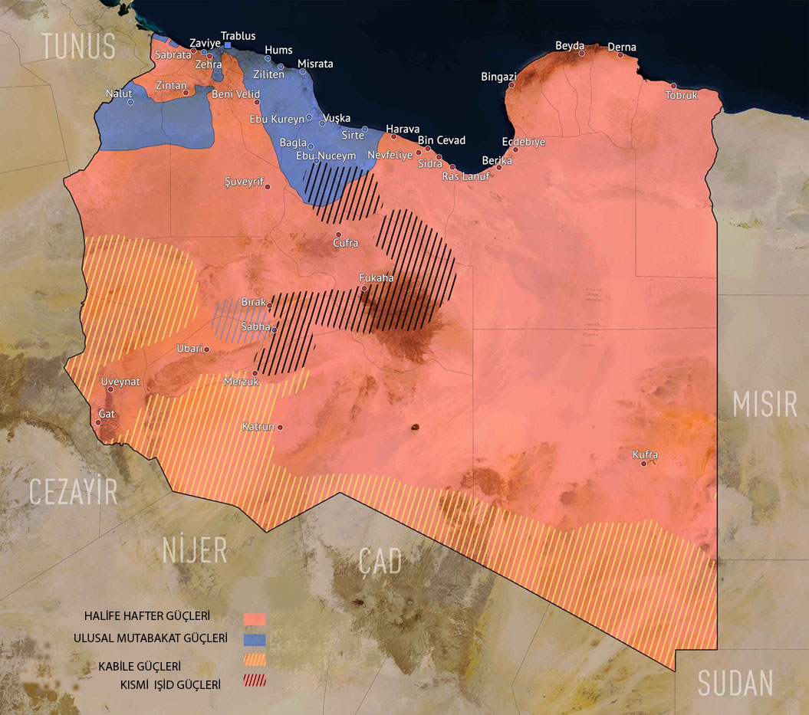
HARİTA: 1
Ulusal Mutabakat Hükümeti olarak da adlandırılan bu hükümet başkent Trablus ve çevresine hâkim. Aşiretler tarafından oluşturulan Zintan Tugayı bu hükümeti destekliyor.
Çatışma alanları ve Lojistik harekât yolları HARİTA: 2’de işaretlenmiştir. Hafter güçleri doğuda Mısır ve diğer Arap ülkelerinden denizden ve karadan yardım almaktadır. Kırmızı çizgi içinde gösterilen Libya petrol kuyuları ve petrolün nakledildiği Liman ve tersaneler Hafter’in hâkim olduğu bölge içinde kalmıştır. Batılı güçlerin Hafter’e niçin bu kadar destek verdiklerinin cevabı da buradadır. Libya kaynaklarına el koymak isteyen batılı güçler darbe ile iktidara getirdikleri Sisi üzerinden Libya’ya şekil vermek istiyorlar. BAE’nin ABD üslerinin en büyüklerine ev sahipliği yaptığı, petrol gelirleri batılı güçler tarafından kontrol edildiği düşünülürse bu ülkenin Libya’daki faaliyetleri daha iyi anlaşılır. BAE, ABD’nin izni ve desteği olmadan Libya’ya tek bir çivi bile gönderemez.
BAE’nin Halife Hafter güçlerine silah yardımı yapması aynı petrol şirketlerinin ortak kararı ve Libya petrollerine el koymak niyetidir.
Libya, Türkiye açısından sınır ötesi bir ülke değildir. Denizaşırı bir ülkedir. O nedenle askeri açıdan lojistik, tedarik, ikmal, cephe gerisi anlamında, Suriye’ye, Irak’a benzemez. Türkiye’nin 21. Yüzyılda deniz aşırı yeteneklerinin artması dünya hâkimiyeti açısından güçlü deniz filosu kurması, Ege Denizi’ne hapis edilmişlikten kurtulması açısından büyük alan açacaktır.
Suriye’de, Irak’ta cephe gerisi Türkiye’nin kendi topraklarıdır. Libya’da böyle değildir. 711’de İspanya’ya çıkan Tarık Bin Ziyad gibi bağımsız hareket edecek, mahallinden tedarik ve çözüm üretecek yaratıcı liderlik kabiliyetine sahip askerlerin görevlendirilmesi gereklidir. Bu sahada yetişecek askerler dünyanın her yerinde büyük işler yapacak yetenekler kazanacaktır. Libya sahası aynı zamanda Türk silah sanayinin kabiliyetlerinin denenmesi, tanıtılması ve satılmasına büyük imkân sağlayacaktır.
Türkiye’nin Libya’da üs kurması, 4 tugay civarında kara gücü ve birkaç filo hava gücü ve yeterli deniz unsurlarıyla yerleşmesinin uygun olacağı değerlendirilmektedir.

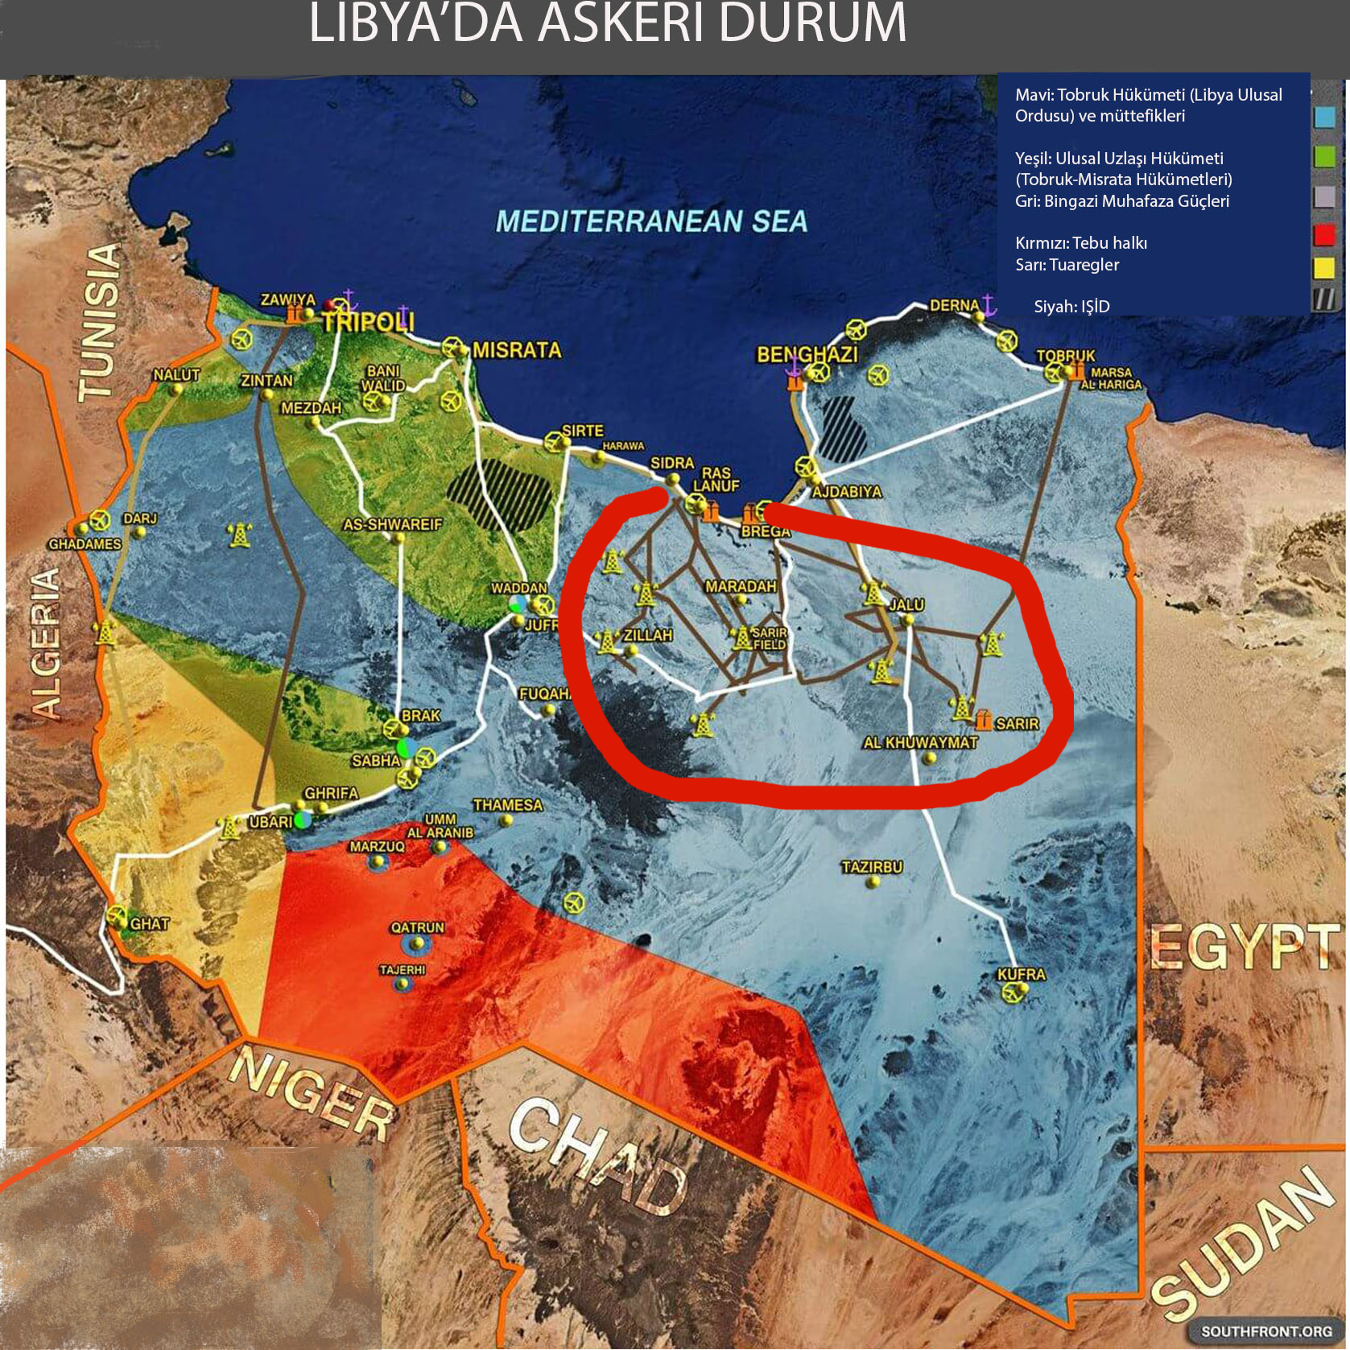
HARİTA: 2
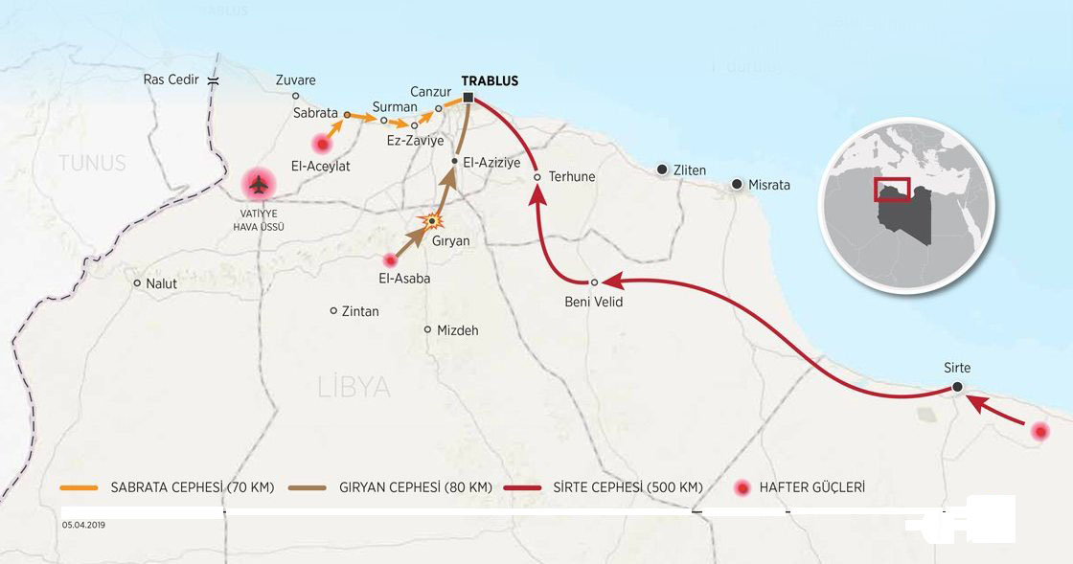
HARİTA: 3
HARİTA: 3’de görüldüğü üzere Hafter güçlerinin lojistik sevk ve idare mesafelerin uzun, ellerindeki güçlerin yetersiz ve disiplinsiz yağmacı güruhlardan meydana gelmesi sebebiyle kesin yenilgiye uğratılması kolayca mümkündür. Eğer Libya’da Hafter güçleri kesin bir yeniliye uğratılmaz ise Libya’nın bölünmesi kaçınılmaz hale gelecektir. Libya’ya Hafter güçlerinin hâkim olması “Türkiye -Libya Deniz Mutabakat Antlaşması’nın” boşa çıkması manasına geleceği açıktır.
Kaddafi’nin devrilmesinden sonra Yunanistan’ın Libya’ya ait olan deniz alanını işgal ettiğini ve ülkeyi 63.000 km²’ye hapsettiği bilinmektedir. Konuyla ilgili Türkiye’nin Trablus merkezli Ulusal Mutabakat Hükümeti ile görüşerek bu haklarını geri alması gerektiği yönünde çalışması lüzumludur.
Türkiye müdahalesiyle General Hafter güçlerine ve onlara destek verenlere askeri çözümün maliyetli olacağını göstermeli, Libya’nın bütünlüğünü muhafaza ederek birleşmesinin yolunu açmalıdır. Libya harekâtında sahada yumuşak güç unsurlarının kullanılması Türk Kızılay’ının (TİKA, Marif Vakıfları, Yunus Emre Enstitüleri ve diğer sivil yardım vakıfları) tesirli bir şekilde yer alması askeri güç kadar önemlidir. Libya sahası elektronik harp yeteneğimizin denenmesi, siber saldırılar, ileri teknolojik sistemlerin geliştirilmesi açısından hayati derecede önemlidir.
Libya harekâtı aynı zamanda Türkiye’nin güvenlik anlayışına vizyon katarak küresel düşünme, Anadolu yarımadasına hapsedilme çemberini kırmak manasına gelecektir.
Cumhur Evcil Paşalarımızın başlattığı ve Kıbrıs’ta zaferle taçlanan Türkiye’nin kabuğuna sığmama (kabuğunu kırma-sıçrama) hamlesi, Tümamiral Cihat Yaycı’nın büyük dünya gücü olmanın yolunu açacak “Türkiye-Libya Deniz Mutabakatı Antlaşması” kitabı ile taçlanarak yoluna devam etmektedir.
Türkiye büyük bir dünya gücü olacaktır. Bu yolda emek sarf edenlere selam olsun…

Hâlbuki Atatürk’ün Libya’da görev aldığı yer Tobruk’tur o tarihlerde nüfusu 3-5 bini geçmeyen doğru dürüst bir din adamının bile bulunmadığı bir yere gericilikle mücadele için gittiğini söylemek iki noktadan mantıksızdır. 1.si Atatürk o tarihlerde küçük rütbeli bir subaydır. Daha yeni binbaşı olmuştur. 2.si ll. Meşrutiyet ilan edildikten ve aradan 3 yıl geçtikten sonra ( Yeni rejim oturduktan sonra) tam İtalyanlar Libya’yı işgale başladığı sırada böyle bir mücadele için gittiğini söylemek tam bir mantıksızlıktır.
Mao Zedong’un “Küçük Kırmızı Kitap” ve Cemal Abdülnasır’ın “Devrimin Filozofisi” adlı kitaplarından esinlendi.
Kaddafi’nin terörizme verdiği destekle ilgili olarak İngiliz terör uzmanı Wilkinson’ın “Şayet terörizm için Nobel Ödülü olsaydı, Kaddafi kesinlikle birinci aday olurdu.”
Batının, hiçbir Müslüman ülkenin elinde kitle imha silahının bulundurulmaması gerektiğine dair hassasiyetinin bir uygulamasıdır.
ABD bu antlaşmayı Kaddafi’ye eşit şartlarda muamele ediyormuş hissi vermek için böyle tanzim etti. Bu antlaşmanın esas muhtevası Libya’nın nükleer silah yapma çabasından vazgeçmeye zorlanması hükümleridir.
Sovyetler Birliği'nde askeri eğitim aldı. Hafter; Kaddafi'nin iktidara gelmesinde önemli rol oynadı. 1970 'te genelkurmay başkanlığına getirildi. Çad savaşında esir düştü, Kaddafi görevine son verdi. CIA ile anlaştı, uzun yıllar ABD 'de yaşadı. ABD vatandaşı oldu, 2008 yılında oy kullandı. Kaddafi öldükten sonra Libya'ya geldi. 2014'te darbe yapmak istedi, başarısız oldu. 60 bin asker topladı, birçok bölgeyi ele geçirdi. ABD, Fransa, Mısır, Rusya ve BAE'den destek aldı.
BM'nin girişimleriyle 17 Aralık 2015'te Fas'ın Suheyrat kentinde varılan "Libya Siyasi Anlaşması" uyarınca Ulusal Mutabakat Hükümeti (UMH) Başkanlık Konseyi kurulmuştu. BM Güvenlik Konseyi, UMH Başkanlık Konseyini Libya'nın tek meşru temsilcisi olarak tanımış ancak konseyin sunduğu hükümet listeleri darbeci General Halife Hafter'in Tobruk’u işgal etmesi nedeniyle Tobruk'taki Temsilciler Meclisi'nde onaylanamadığı için süreç tıkanmıştı. 31 Aralık'ta daimi temsilciler seviyesinde toplanan Arap Birliği, "Libya topraklarının birlik ve bütünlüğünün korunması, yabancı müdahalenin reddedilmesi, Aralık 2015’te imzalanan Suheyrat Anlaşması çerçevesinde krize siyasi çözüm bulunması" yönünde karar almıştı.
Ulusal Mutabakat Hükümeti (UMH) Devlet Yüksek Konseyi Başkanı Halid el-Mişri; Türkiye’nin Libya’ya davet edilmesi kararının Tobruk Temsilciler Meclisi’nde onaylanamaması sebebini izah eden açıklamaları
Hafter güçlerinin baskısı altında karar alan mecliste Türkiye ile tüm ilişkilerin kesilmesinin yanı sıra Türkiye-Libya arasında imzalanan anlaşmayı destekleyen 34 milletvekilinin üyeliklerinin iptaline karar verildiği açıklanmıştı.

